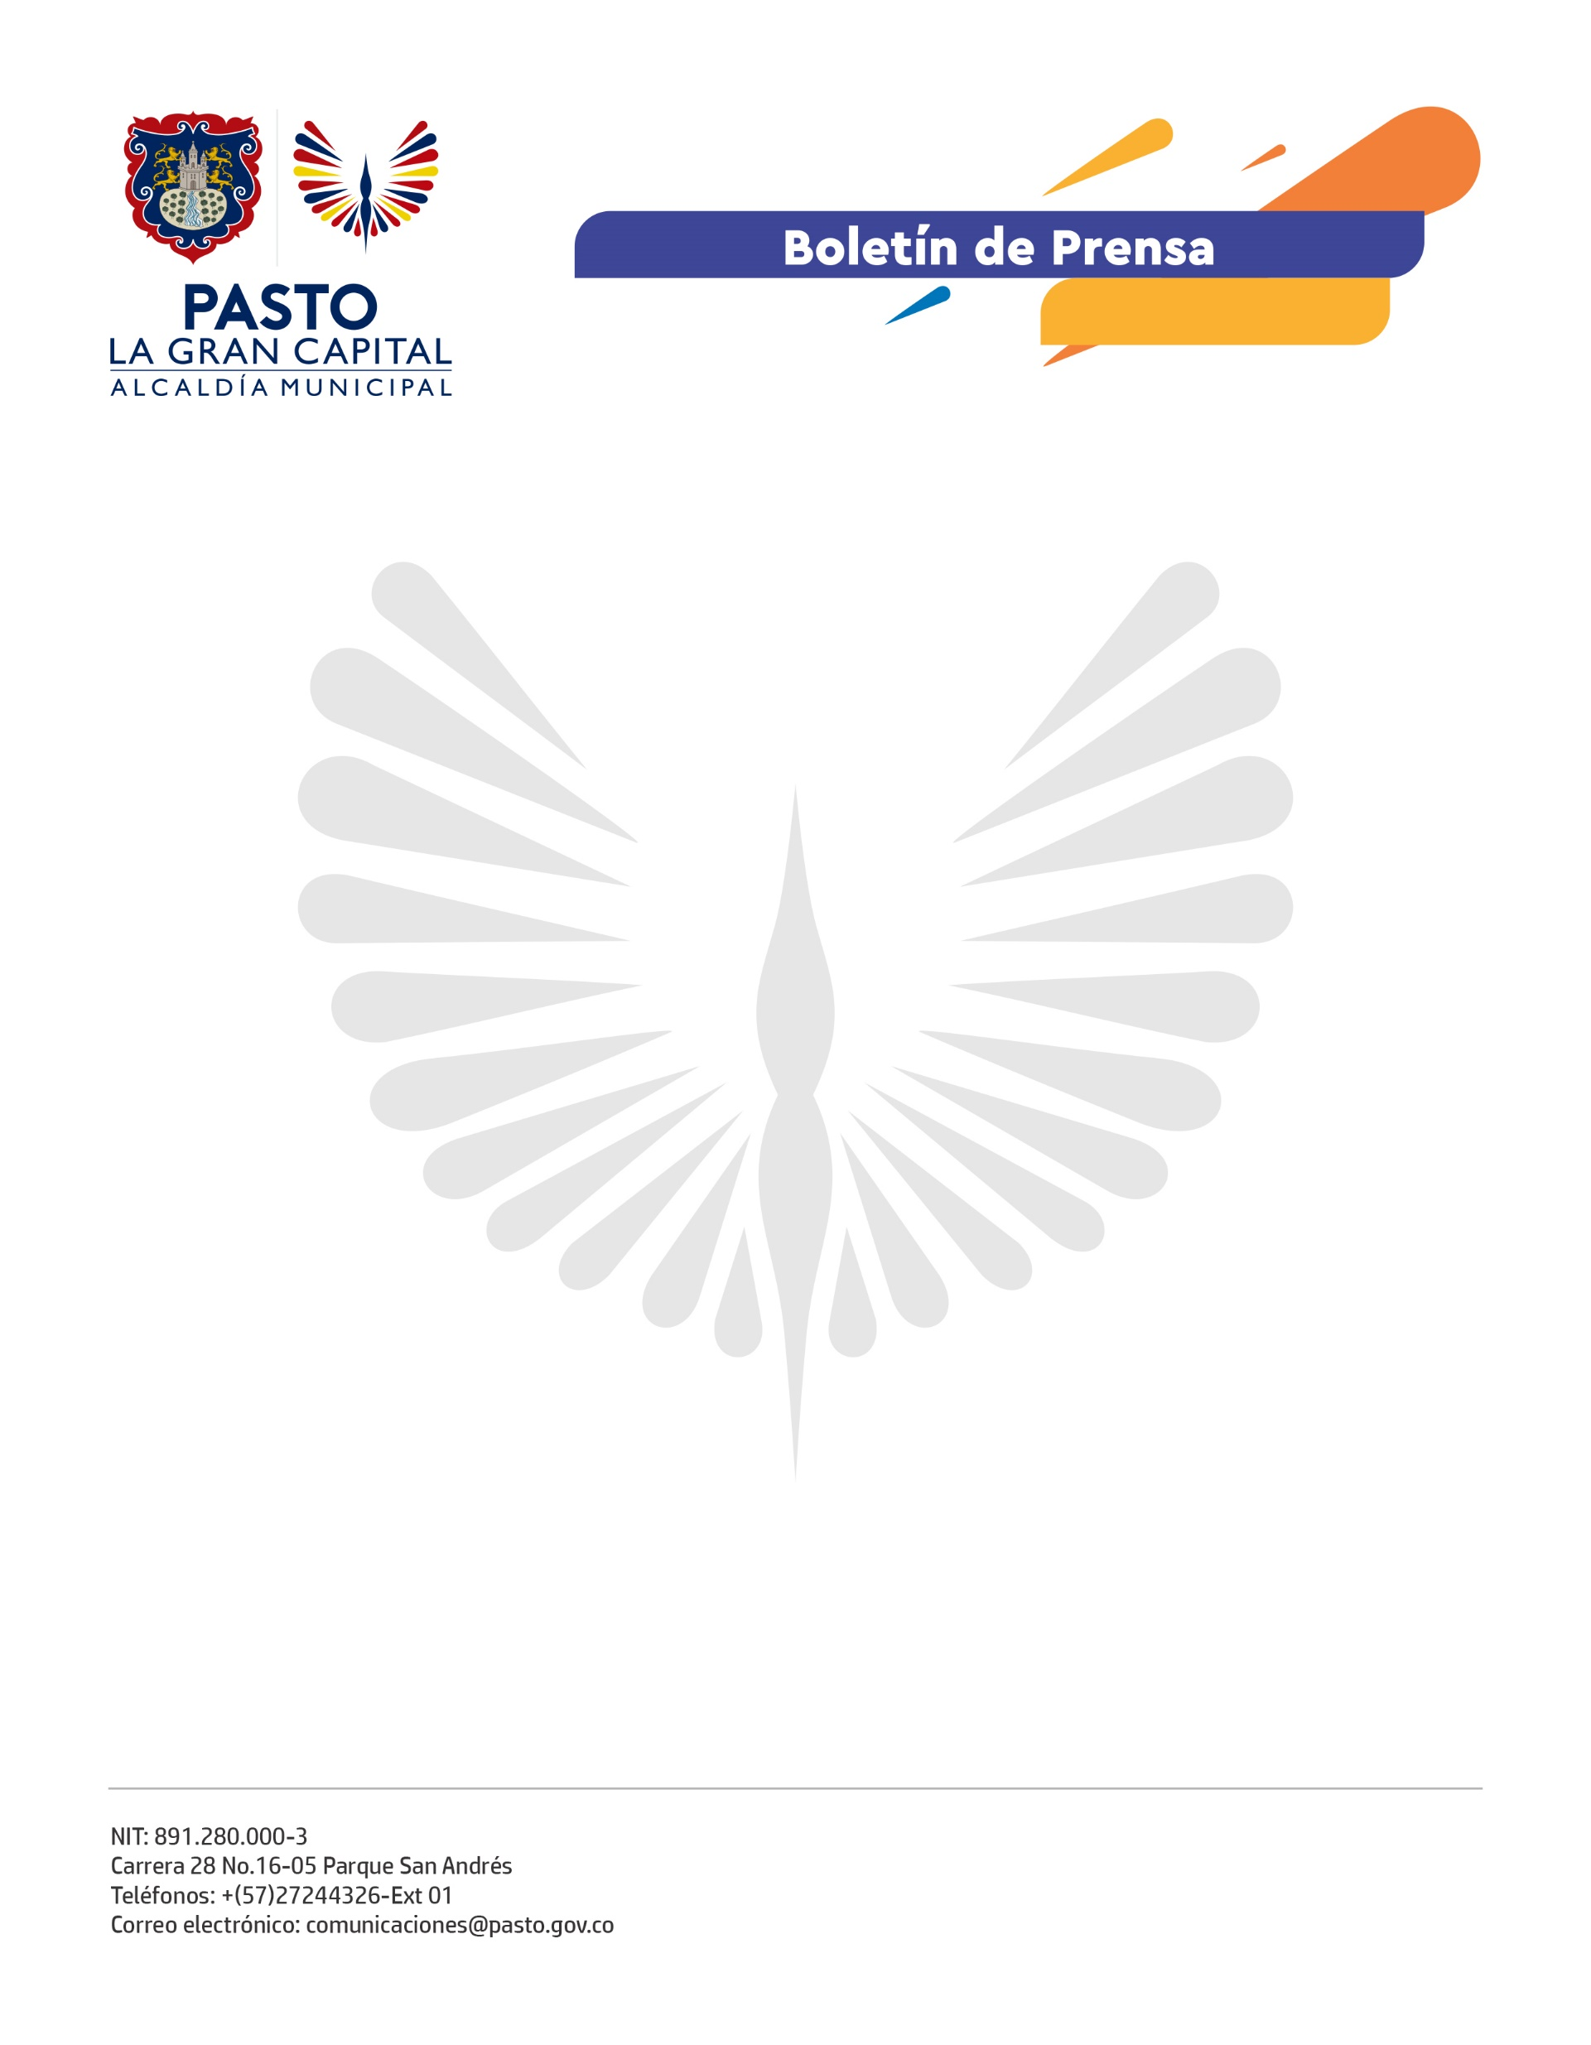
No. 508
10 de octubre de 2021

¡REACTÍVATE! PASTO INNOVA

Con la entrega de incentivos que contribuyen a la materialización de las ideas creativas del Municipio de Pasto, concluyó la “Semana de la Innovación, Reactívate Pasto Innova”, estrategia liderada por la Secretaría de Desarrollo Económico.

“Ha sido una semana de bastante trabajo, articulación y preparación para los diferentes escenarios en los que participamos durante estos días y felicito a la Alcaldía por la gestión y agradezco el espacio”, comentó la emprendedora y participante, Ángela Andrade.

La estrategia enmarcada en el plan de reactivación económica progresiva y responsable, Pacto Por Pasto, permite la articulación público - privada y de la academia con aliados estratégicos como Cámara de Comercio de Pasto, SENA, Red Regional de Emprendimiento, iNNpulsa, Universidad Mariana, Cesmag y Antonio Nariño; y se desarrolla con el objetivo de promover el emprendimiento y fortalecer el espíritu innovador en la región.

“Gracias a esta articulación realizamos una convocatoria de la que participaron más de 45 emprendedores y después de un proceso de selección que tuvo en cuenta potencial de formalización, generación de empleo y creación de empresa; hoy premiamos a los 10 emprendimientos innovadores”, expresó la Secretaria de Desarrollo Económico, Yamile Montenegro.

El proceso que le apunta a fortalecer las capacidades creativas de los emprendedores, le permitirá a los participantes ser parte de un proceso de crecimiento profesional que se realiza de la mano de todos los aliados.

“Este es un sueño que teníamos hace tiempo, quisimos hacer un programa que les ayude a los emprendedores en sus primeros momentos de creación de empresa y es así como nace Pasto Innova; para que los jóvenes que tengan el sueño de crear empresa lo puedan lograr a través de estos incentivos”, concluyó el Coordinador de la Red Regional de Emprendimiento de Nariño, Jorge Dorado.

